О ПЕРСПЕКТИВАХ ИСПОЛЬЗОВАНИЯ ЦИФРОВЫХ ТЕХНОЛОГИЙ ДЛЯ УЛУЧШЕНИЯ ДЕЯТЕЛЬНОСТИ ПО РЕСТАВРАЦИИ ОБЪЕКТОВ КУЛЬТУРНОГО НАСЛЕДИЯ
Председатель Совета Союза Реставраторов Санкт-Петербурга
Д.т.н., профессор Шангина Нина Николаевна

Союз реставраторов Санкт-Петербурга (СР С-Пб)– одно из старейших профессиональных объединений в современной России, объединяющее специалистов, работающих в коммерческих организациях в области сохранения культурного наследия. Это объединение образовательных учреждений, проектных мастерских, производителей материалов для реставрации, компаний, занимающиеся реставрацией фасадов и кровель, интерьеров и мебели, предметов декоративно-прикладного искусства и живописи.
За период существования Союза Реставраторов Санкт-Петербурга (более 20 лет) система организации работ по сохранению и реставрации объектов культурного наследия (ОКН) многократно изменялась. Менялось не только законодательство, изменились также цели и задачи, которые Государство ставит перед специалистами в области реставрации. Основными примерами существенных изменений, пожалуй, является необходимость проведения масштабных работ в историческом центре Санкт-Петербурга (Фасады Петербурга), а также появление заказчиков не государственной формы собственности. В первом случае главная задача – это проведение работ в сжатые сроки и с заданным уровнем качества, во втором – необходимость соблюдать комплекс реставрационных правил в коммерческих условиях.
Стратегия проведения работ по реставрации ОКН в таких сложных и изменчивых условиях, состояла в следующем:
- Участие СР СПб в учебном процессе профильных учебных заведений
- Популяризация работ по реставрации ОКН среди жителей Санкт-Петербурга
- Использование самых современных методов, способов и технологий (в том числе и цифровых) для улучшения деятельности по реставрации объектов культурного наследия
Следует отметить, что общественная организация находится в профессиональном контакте с международными организациями, деятельность которых напрямую связана с сохранением культурного наследия, сотрудники Союза Реставраторов Санкт-Петербурга являются непосредственными участниками проводимых научных исследований, семинаров, конференций, участвуют в образовательных проектах и конкурсах. Все это формирует основу не только для использования современных технологий, но и для осмысления целесообразности и возможности их применения для решения тех или иных задач в области реставрации.
Среди наиболее используемых на сегодня инновационных технологий, используемых в реставрации, можем выделить:
Применение готовых материалов;
Использование современного инструмента (в том числе и станков с ЧПУ);
Использование более совершенного аналитического и испытательного оборудования при обследовании памятников;
Применение пакетов прикладных программ: 1С, сметные программы, программы автоматизированного проектирования, методы BIM проектирования;
Цифровизацию в культурной сфере
Однако, цифровизация необходима только в том случае, если она позволяет повысить эффективность реставрационного производства. В связи с этим перечисляем необходимые улучшения, которые должны быть сделаны с целью формирования цифровой экосистемы в области охраны культурного наследия:
- наличие цифровой платформы как системы алгоритмов взаимодействия всех отношений субъектов реставрационного процесса, объединенных единой информационной средой
- Информационная интеграция этапов жизненного цикла продукции (в нашем случае процесса реставрации) позволяет не просто оптимизировать производство, но решает и вопросы качества, безопасности и сохранности объектов, создает новые перспективы для совершенствования конкретного объекта с точки зрения постепенного возвращения утрат.
- Субъектами реставрационного процесса в этом случае становятся не только органы охраны, государственные заказчики и инвесторы, сами реставраторы, но и жители города или иного поселения, где располагается объект реставрации;
- Результатом работы такой платформы будет полноценная цифровая модель объекта реставрации, не стационарная, а способная на постоянное развитие.
Главным препятствием для создания развивающейся цифровой модели объекта реставрации мы считаем отсутствие процессного подхода (идентификация и управление применяемых процессов и, прежде всего, обеспечение их взаимодействия).
Ключевыми проблемами, которые не позволяют наладить результативную работу по реставрации ОКН, считаем то, что:
- Действующие сметные нормы не соответствуют уровню развития техники и уровню развития технологий;
- Организация государственного заказа оставляет минимум времени на обследование/проектирование/производство работ;
- Контрактные средства расходуются не на реставрацию ОКН, а на обеспечивающие процессы
Так, к примеру, если сложить обязательные непроизводственные расходы времени при проектировании (регламентные сроки), то в сумме они составят 14 месяцев. Сюда входят – Формирование исходных заданий и правоустанавливающих документов, формирование заявок на бюджетное финансирование, включение в адресные программы, субсидии, закупочные процедуры, разрешение и согласование работ по обследованию, согласования, государственная экспертиза. При этом следует понимать, что техническое состояние проектируемых зданий неуклонно ухудшается уже в процессе проектирования. Непроизводственные расходы времени при производстве реставрационных работ состоят из: закупочных процедур, процедур получения разрешений на работы, согласование работ (ГАТИ, ГИБДД..,), уточнения и дополнительного согласования проектных решений, процедуры сдачи работ. По нашим данным, непроизводственные работы (регламентные сроки) могут составлять от 50 до 150% времени, отведенного на проектирование или производство работ.
Кроме этого, реставрационные предприятия вынуждены расходовать средства не на производство, а на различные обеспечивающие процессы – банковские гарантии и обеспечение обязательств, аттестацию сотрудников, членство в СРО (например, проектировщики и в области архитектурно-строительного проектирования и в области изысканий), лицензирование и переоформление лицензий.
Деятельность по сохранению объектов культурного наследия - непрерывное выполнение комплекса определенных и взаимосвязанных между собой видов. К сожалению, непрерывность процессов сегодня не обеспечивается. Современное законодательство и система нормативных документов, не гармонизировано и не учитывает сложность процесса реставрации. При этом реставраторам совершенно понятно, - если видеть решение всех проблем только в ужесточении требований, только в уменьшении стоимости отдельного этапа реставрации – это приведет к потере не только памятника, но культурного наследия.
В качестве примера на рисунке 1 приведена блок схема процесса реставрации. Упрощенно изображены сложные переходы между этапами реставрации и не менее сложные взаимодействия между участниками реставрационных работ (как организаторами, так и исполнителями).

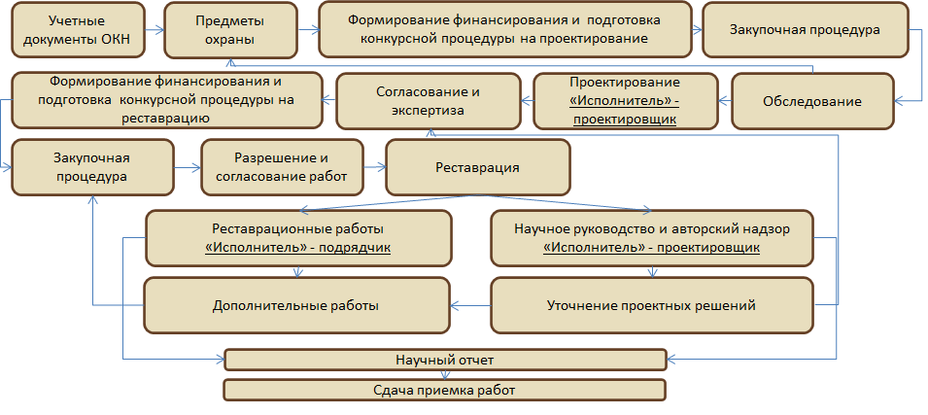

Рис.1 Блок-схема процесса реставрации

Таким образом, на первом этапе создания цифровой экосистемы в области охраны культурного наследия существенной задачей считаем создание единой цифровой среды с учетом существующей схемы процесса реставрации. Решение данной задачи позволит в дальнейшем создать не стационарную модель каждого реставрационного объекта и, безусловно, будет играть ведущую роль в охране культурного наследия России.

